Psichologinė pagalba, emocinė parama nuotoliniu būdu
Pastarosios savaitės kelia mums nemažai iššūkių. Turime pasirūpinti savo ir artimųjų saugumu, ieškoti naujų darbo organizavimo būdų ir formų. Mokyklos ruošiasi nuotoliniam mokymui, stengiasi, kad karantino laikotarpiu ugdymo procesas nenutrūktų ir mokiniai įgytų jiems reikalingų žinių. Psichologinė pagalba, emocinė parama mokyklų bendruomenės nariams taip pat turi būti prieinama, o ypač šiuo sudėtingu laikotarpiu, kai kyla įvairių stiprių jausmų ir klausimų. Todėl primename, kad nesant galimybei kreiptis pagalbos įprastu būdu, galima tą padaryti skambinant telefonu, rašant laiškus emocinės paramos tarnybų profesionalams ir savanoriams konsultantams. Emocinės paramos tarnybų kontaktiniai duomenys pateikti žemiau esančioje lentelėje, daugiau informacijos apie jų veiklą galima rasti apsilankius tarnybų interneto svetainėse. Šios linijos – labai svarbi grandis, padedanti suaugusiems ir vaikams susidoroti su emocinėmis problemomis, rasti pagalbą dėl įvairių negandų ar tiesiog išsipasakoti. Savanoriai ir psichologai, dirbantys šiose linijose, dirba labai svarbų ir nelengvą darbą, padėdami visuomenei atrasti viltį ir jėgų padėti sau, šeimai, artimiesiems.
O jeigu norite susisiekti su mokyklos psichologe Erika Kuiziniene ir aptarti bei įvertinti nuotolinės psichologinės pagalbos teikimo galimybes bei sąlygas karantino laikotarpiu rašykite laiškus el.p. adresu: erika.kuiziniene@gmail.com arba skambinkite telefonu: 860834434 (I;II;III ir V nuo 8 val. iki 17:00 val.).
Emocinės paramos tarnyba | Aprašymas | Telefono numeris ir darbo laikas
 | Jaunimo linija laukia jūsų skambučių ir laiškų visą parą ir karantino laikotarpiu, o emocinė parama internetiniais pokalbiais veikia nuo 18 iki 22 val. kiekvieną darbo dieną ir šeštadieniais. Nuoroda: https://www.jaunimolinija.lt/lt/naujienos/patarimai-karantino-metu/  Jei neramu ar liūdna, ar tiesiog norite pasikalbėti - susisiekite su mumis!  Budi savanoriai konsultantai. | 8 800 28888  I-VII  visą parą
 | Šiuo ypatingu laiku, kai kyla visokių stiprių jausmų ir klausimų, vaikai ir paaugliai gali skambinti nemokamu telefono numeriu 116111 arba, prisiregistravę mūsų svetainėje www.vaikulinija.lt, parašyti mums laišką ar pabendrauti „chat‘u“.  Budi savanoriai konsultantai, profesionalai. | 116 111  I-VII  11:00 - 21:00
 | Budi savanoriai konsultantai. Pagalba skirta paaugliams ir jaunimui (parama teikiama rusų kalba). | 8 800 77277  II-VI  16:00 – 20:00
 | Jei išgyveni krizę, jauti nerimą, beprasmybę ar tiesiog trūksta gyvenimo džiaugsmo,  Pagalbos moterims linija Tave išklausys, padės sutelkti mintis, padrąsins.  Budi profesionalai, savanoriai konsultantai. | 8 800 66366  I-VII  visą parą
 | Karantino šalyje metu Vilties linija ir toliau nepertraukiamai tęsia savo darbą, teikia pagalbą suaugusiems. Šiuo neįprastu laikotarpiu gali suintensyvėti patiriamas nerimo jausmas, susijęs su neapibrėžtumu, pažeidžiamumu bei kontrolės stoka. Saviizoliacijoje svarbu neapleisti socialinių poreikių – bendravimas, skambutis į Vilties liniją bei pokalbis su konsultantu gali padėti sumažinti streso reakcijas, išbūti su patiriamu nerimu, baime ar vienišumo jausmu. Tad šalia įprastos higienos pasirūpinkime ir savo emocine sveikata – tai padės išlikti ramesniems bei sulaukti emocinio palaikymo.  Budi profesionalai, savanoriai konsultantai. | 116 123  I-VII  visą parą
 | Bandant prisitaikyti prie pasikeitusios kasdienybės, tėvams kyla daugiau įtampos, nerimo ir klausimų nei įprastai. „Tėvų linijoje“ dirba paramos vaikams centro psichologai, su kuriais galima pasitarti, kaip kalbėtis su vaikais apie šiandieninę situaciją, kaip paaiškinti, kodėl būtinas karantinas ir svarbu laikytis prevencinių priemonių. | 8 800 900 12  I-V  11:00-13:00 ir 17:00-21:00
Jeigu pastaruoju metu labai nerimaujate ir nerimas trukdo jūsų kasdieninei veiklai, galima naudoti nemokamą mobiliąją programėlę „RAMU”, kurioje rasite atsipalaiduoti padėsiančius pratimus.
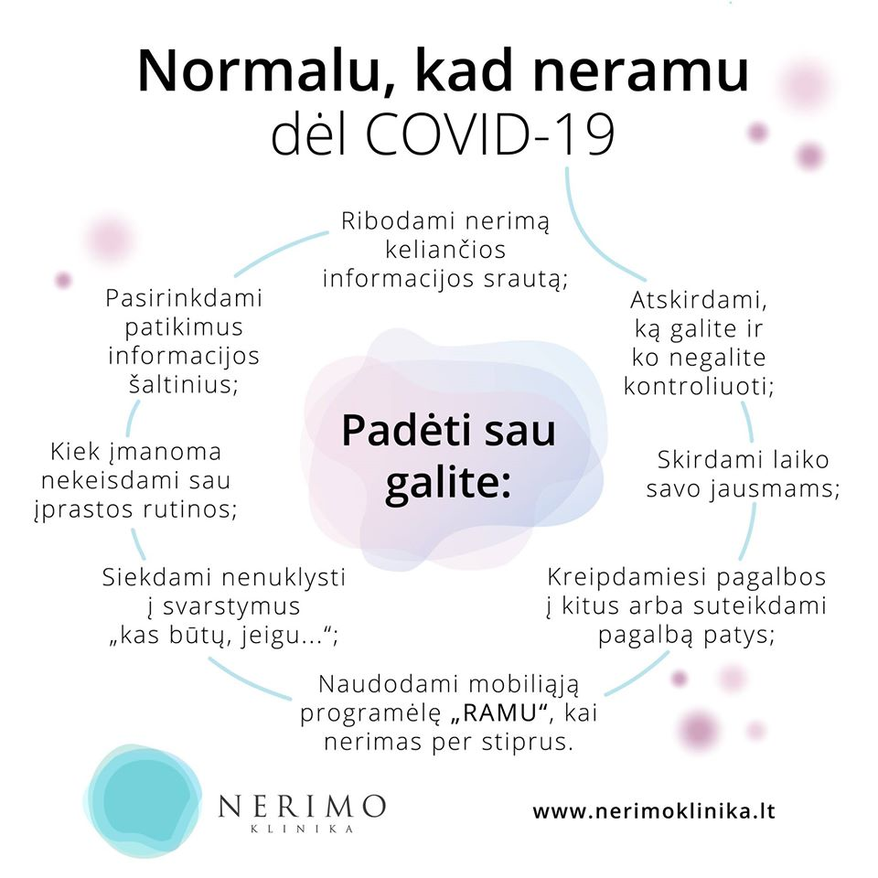
Parengė psichologė Erika Kuizinienė, tel. 8 608 34434, el.p. erika.kuiziniene@gmail.com

